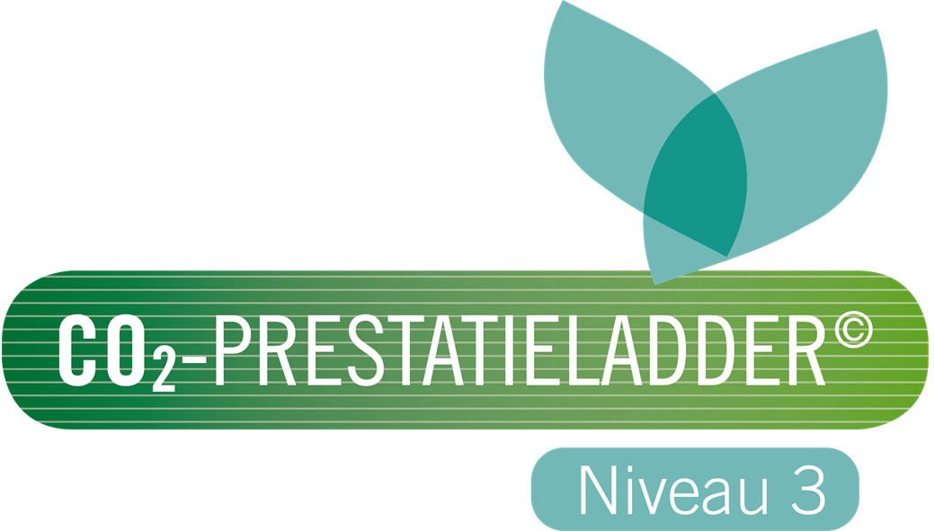

**Verantwoording CO2 reductiedoelstellingen**

**07-2024**

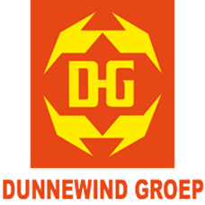

Het vermenigvuldigen van deze documentatie en/of het vertrekken van gegevens aan derden in welke vorm dan ook is te allen tijde verboden, tenzij hiervoor schriftelijk toestemming is verkregen van de directie, directievertegenwoordiger of KVGM manager van Dunnewind Groep.

**Voortgangsrapportage Evaluatie Doelstellingen energiereductie**

**Evaluatie Doelstellingen energiereductie 07-2024**

* 1. Brandstofverbruik: Er zijn reeds verschillende nieuwe personenwagens en vrachtwagens aangeschaft met minder emissie.
  2. Brandstofverbruik: Het onderzoek naar GTL is uitgevoerd, maar voldoet op het moment nog niet aan de verwachtingen. Dit is ook gebleken uit een proef van één van de deelnemers uit het sector-initiatief. Wij gebruiken als diesel wel TRACX. HVO gaan wij eventueel projectmatig inzetten binnen NONAK
  3. Zie 1.2
  4. Zie 1.1
  5. Het onderzoek naar een start-stop systeem op bestaande machines is uitgevoerd. Op de aanwezige bestaande machines is dit economisch niet haalbaar.
  6. Zie 1.5 Bij nieuwe machines wordt het start-stop systeem wel toegepast
  7. Er is uitleg gegeven aan de machinist die werkt met het caretrack systeem op de machine
  8. Bewustwording medewerkers: In de verschillende overleggen wordt CO2 besproken. Daarnaast wordt er in toolboxmeetingen aandacht aan besteed. Het blijft een doorlopend proces.
  9. Elektriciteitsverbruik: Er wordt per 2016 gebruik gemaakt van groene stroom via Engie. Het betreft 100% wind energie.
  10. Elektriciteitsverbruik: het kantoor is gerenoveerd. Hierbij is onder andere LED verlichting met automatische schakeling geplaatst, het dak geïsoleerd, ramen vervangen door HR3 dubbel
  11. Onderzoek naar eventuele isolatie van de werkplaats heeft plaatsgevonden. De NONAK loods is geïsoleerd
  12. Onderzoek naar een nieuwe verwarmingsinstallatie is uitgevoerd. De CV ketel is aangepast en de luchtverwarming is opnieuw afgesteld.
  13. Onderzoek naar zonnepanelen vindt plaats.
  14. Bewustwording medewerkers: Dit blijft een proces wat doorlopend is en continu onze aandacht vergt. Middels een toolboxmeetings proberen we de medewerkers steeds bewuster te maken.
  15. Bewustwording medewerkers: zie 2.3
  16. Daar waar mogelijk wordt geprobeerd te carpoolen.

Om zaken met betrekking tot verbruik beter inzichtelijk te maken worden de adviezen vanuit de interne energie audit opgevolgd. De volgende KPI/EPI zijn in 2015 ingevoerd:

* Voor de kantoren en gebouwen:
  + Electra verbruik per medewerker;
  + Gasverbruik per medewerker.
* Voor het wagenpark:
  + Overzicht verbruik per vrachtwagen per Km
  + Gemiddeld uur verbruik over totale machinepark grondverzet
  + Personenwagens per Km.

**Reductiedoelstellingen en voortgang reductieprogramma**

Voor de periode 2022 tot en met 2025 heeft Dunnewind Groep als algehele doelstelling de CO2-uitstoot in scope 1 en 2 in 2025 met 3% te verminderen, t.o.v. referentiejaar 2021. Dit zou neer komen om een 90 ton te verminderen. Om de doelstelling te kunnen bewaken en analyseren is deze gerelateerd aan het aantal ton emissie ten opzichte van de omzet in miljoen €.

De doelstelling is per bedrijf als volgt uitgewerkt in absolute getallen:

## 

|  |  |  |  |
| --- | --- | --- | --- |
| Referentiejaar 2021 | **Uitstoot CO2 [ton]** | | |
| **Bedrijf** | **Scope 1** | **Scope 2** | **Totaal** |
| DGS | 342 | 0 | 342 |
| NONAK | 595 | 0 | 595 |
| DéGé | 2.047 | 0 | 2.047 |
| Holding | 26 | 0 | 26 |
| **Holding totaal** | **3.010** | **0** | **3.010** |

|  |  |  |  |  |  |  |  |
| --- | --- | --- | --- | --- | --- | --- | --- |
| Verloop emissie per jaar | **Uitstoot CO2 [ton]** | | | | | | |
| **Bedrijf** | 07-2018 | 07-2019 | 07-2020 | 07-2021* | 07-2022 | 07-2023 | 07-2024 | |
| DGS | 96 | 189 | 102 | 160 | 162 | 91 | 148 | |
| NONAK | 314 | 155 | 307 | 296 | 294 | 292 | 282 | |
| DéGé | 1.356 | 1.181 | 1122 | 1.055 | 947 | 1.041 | 1.030 | |
| **Holding totaal** | **1.780** | **1.539** | **1.543** | **1.524** | **1416** | **1.434** | **1.474** | |

*Deze jaren zijn berekend aan de hand van de emissie factoren op

[www.co2emissiefactoren.nl](http://www.co2emissiefactoren.nl)

Ten opzichte van dezelfde periode in 2023 heeft er in de periode 01-2024 tot 07-2024 een stijging van de CO2 emissie plaatsgevonden binnen Dunnewind Groep. Deze stijging wordt volledig veroorzaakt door een stijging van diesel van ongeveer 6.000 liter en bijna 64.000 liter JVO 100.

|  |  |  |  |  |  |  |  |
| --- | --- | --- | --- | --- | --- | --- | --- |
| Verloop emissie per jaar |  | **Uitstoot CO2 [ton] / € miljoen** | | | | | |
|  | 07-2018* | 07-2019 | 07-2020 | 07-2021* | 07-2022 | 07-2023 | 07-2024 |
| **Holding totaal** | **355** | **329** | **281** | **262** | **244** | **220** | **197** |

De daling van de emissie ten opzichte van de omzet wordt in het halfjaarlijkse overzicht sterk beïnvloed door de factureringsdatum. Over het gehele jaar berekend wordt er een betrouwbaarder beeld weergegeven.